MANUALE PER LA GESTIONE DELLE EMERGENZE

Impresa
Edificio
Via
NLP Luogo

REGOLE DA SEGUIRE IN
CASO DI ALLARME

1. OSSERVARE
- Mantenere la calma e farsi un’idea generale della situazione
2. riflettere
- Prima degli immobili, proteggere se stessi!
- Identificare il pericolo
- Consultare il presente manuale
- I numeri d’emergenza si trovano alla fine del manuale.
- Intervenire seguendo le indicazioni contenute nel manuale
3. AGIRE
- La priorità numero uno è proteggere e/o salvare le persone
    - Adottare le misure di sicurezza necessarie
    - Contattare i pompieri, il servizio sanitario e la polizia
    - Adottare le misure di pronto soccorso necessarie: BLS/AED
- Assistere i feriti
Distribuzione: Destinatari

Organizzazione d’emergenza
- Addetto alla sicurezza (AdSic) Nome Cognome Tel.
- Sostituto addetto alla sicurezza (Sost. AdSic) Nome Cognome Tel.

Responsabili di piano (RP)
Nome / Cognome |  | Responsabile | Ufficio | Funzione
Le persone indicate qui sopra garantiscono la sicurezza e la protezione dei colleghi nonché il coordinamento dei compiti conformemente alle disposizioni. L’addetto alla sicurezza garantisce il buon funzionamento della cooperazione tra le forze d’intervento esterne e informa i suoi superiori.
Indice

Incendio 6
Evacuazione dell’edificio 7
EMERGENZE MEDICHE 9
Servizio sanitario interno 10
Lettere o pacchi sospetti 11
Lettere o pacchi sospettati di contenere materiale esplosivo 12
Lettere o pacchi sospetti con fuoriuscita di materiale 13
Minaccia telefonica di bomba 14
Manifestazioni 15
Occupazione dell’edificio 16
Numeri d’emergenza 17
Informazioni generali
Documentazione
Il presente manuale è redatto e riesaminato periodicamente da [Nome della/e persona/e preposta/e]
Il manuale è riesaminato [ogni anno, ogni due anni, (al massimo) ogni tre anni] per verificarne lo stato d’aggiornamento e la correttezza e, se necessario, viene adattato.

Oggetto e scopo
Il presente manuale punta a:
- incoraggiare l’adozione di comportamenti conformi alle norme di sicurezza
- garantire un’organizzazione d’emergenza ben funzionante
- prevenire o limitare i danni a persone, edifici, oggetti e dati grazie alla corretta applicazione delle misure previste
Nel manuale troverete una risposta alle seguenti domande:
- chi è responsabile di cosa nell’eventualità di un’emergenza?
- quali organizzazioni esterne d’emergenza devono essere contattate e quando?
- dove si trovano gli strumenti ausiliari e i luoghi importanti (punto di ritrovo)?
- chi informa chi in merito all’evento? Quando?

Informazione dei collaboratori
Tutte le persone che lavorano nell’impresa, in particolare i nuovi arrivati, vengono informati in merito al manuale per la gestione delle emergenze.

Mancata osservanza delle disposizioni organizzative
Al verificarsi di eventi dannosi o di casi d’emergenza vanno rigorosamente seguite le disposizioni impartite dai responsabili dell’organizzazione d’emergenza. In caso di mancata osservanza, è prevista l’applicazione di misure disciplinari.

Entrata in vigore
Il manuale per la gestione delle emergenze entra in vigore il [Data].

Firme dei responsabili decisionali
............................................... ...............................................

Incendio
Regole
- Mantenere la calma
- Prima degli immobili, proteggere se stessi
- Mettere in salvo le persone in pericolo prima di occuparsi dell’incendio!
1. AVVERTIRE I POMPIERI | 118
- Chi dà l’allarme?
- Dov’è l’incendio?
- Che cosa sta bruciando?
- Ci sono persone in pericolo? Quante?
- Informare immediatamente l’AdSic | L’AdSic informa i suoi superiori.
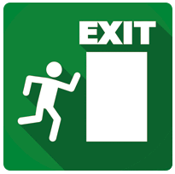 | 2. METTERE IN SALVO  - Aiutare e mettere in salvo chi è in pericolo  - Chiudere porte e finestre (non a chiave e solo se ce n’è il tempo)  - Allontanarsi dall’area pericolosa senza utilizzare gli ascensori  - Utilizzare le vie di fuga segnalate  - Allontanarsi dai locali invasi dal fumo in posizione china/camminando carponi
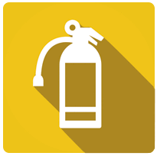 | 3. SPEGNERE  - Non mettere in pericolo se stessi  - Contrastare l’incendio (usare gli estintori o le coperte antincendio, staccare la corrente in caso di incendio elettrico)  - Indicare ai pompieri il luogo dell’incendio (incaricare qualcuno di attendere all’uscita dell’edificio)  - Seguire le istruzioni dei pompieri
4. PRIMI SOCCORSI
- V. Emergenze mediche
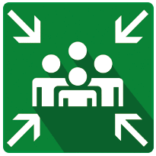 | 5. EVACUAZIONE  - V. (pag. seg.) Evacuazione

Evacuazione dell’edificio
 | Se è necessario evacuare l’edificio, occorre attenersi strettamente alle disposizioni impartite dai responsabili di piano (RP).
RESPONSABILE DI PIANO
- Avverte tutte le persone del suo settore
- Si assicura che chiunque si trova al suo piano si diriga verso l’uscita
- Controlla gli uffici, le sale riunioni e i bagni
COSA OCCORRE SAPERE E FARE SE VIENE DIRAMATO L’ORDINE DI EVACUAZIONE?
- Chiudere porte e finestre (non a chiave!)
- Lasciare accesa la luce/l’illuminazione
- Raccogliere gli effetti personali (giacca, chiavi, borsetta, portafoglio) e abbandonare l’edificio con calma e senza cedere al panico, utilizzando le scale
- Non utilizzare gli ascensori
- Istruire e accompagnare fuori le persone estranee al luogo
Cos’altro? | - Informare immediatamente l’AdSic  - Incaricare qualcuno di controllare l’uscita dell’edificio  L’AdSic e/o il RP incaricano qualcuno di attendere all’uscita dell’edificio e preparano la chiave passe-partout da consegnare alla polizia o ai pompieri  - L’AdSic informa i suoi superiori
SEGNALARE LA PROPRIA PRESENZA
- Tutti i collaboratori e i visitatori devono dirigersi verso il punto di ritrovo e allontanarsi da quest’ultimo soltanto dietro precisa istruzione o dopo aver avvisato i responsabili dell’organizzazione d’emergenza
Punto di ritrovo in caso d’evacuazione

In caso d’evacuazione, tutti i collaboratori e i visitatori si dirigono verso il punto di ritrovo indicato nella cartina.
Cartina:

EMERGENZE MEDICHE
Osservare | Farsi un’idea generale della situazione e proteggere se stessi!
Riflettere | Identificare il pericolo Pianificare l’intervento
  - Numero d’emergenza: 144
- Avvertire i responsabili di piano/sanitari aziendali
- Informare l’AdSic
- L’AdSic informa i suoi superiori
Agire | - Seguire le misure di sicurezza relative a soccorritori, feriti e terzi  - Rimuovere le fonti di pericolo: elettricità/gas/fuoco/fumo  - Prestare i primi soccorsi secondo lo schema BLS/AED  - Monitorare i pazienti fino all’arrivo dell’ambulanza

Servizio sanitario interno
Medico interno | Tel.
Servizio sanitario interno  Persone con formazione in pronto soccorso / BLS/AED:  rianimazione cardiopolmonare | Tel.  Tel.  Tel.  Tel.
Infermeria | Ubicazione
Materiale sanitario | Ubicazione (materiale per bendaggi, defibrillatore ecc.).  - Tipo di materiale | Ubicazione  - Tipo di materiale | Ubicazione  - Tipo di materiale | Ubicazione  - Tipo di materiale | Ubicazione

Lettere o pacchi sospetti
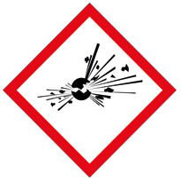 | Invii sospetti (per posta o per corriere):  l’eventuale disinnesco, rimozione e trasporto sono di esclusiva competenza della polizia. Non agire in nessun caso di propria iniziativa e mantenere la calma!
 | - Informare immediatamente l’AdSic
 | - Avvertire immediatamente la polizia: 117
 | - Allontanarsi dalla zona pericolosa assicurandosi che nessuno possa avvicinarsi (incaricare qualcuno di controllare la zona, predisporre la segnalazione necessaria)
 | - Evacuazione delle persone che si trovano nella zona pericolosa qualora si sospettasse la presenza di un ordigno esplosivo
 | - Non sottoporre l’oggetto sospetto a sollecitazioni meccaniche, umidità, calore o freddo (non aprire, scuotere, far cadere, piegare, spezzare o ispezionare)
 | - Non avvicinare l’oggetto a fonti di accensione (apparecchi elettrici come cellulari, telefoni senza fili, interruttori della luce o fiamme libere come candele e cariche elettrostatiche a causa del rischio di innescare un’esplosione)
 | - Verificare l’identità del mittente e contattarlo per confermare l’effettivo invio dell’oggetto
 | - Aspettare l’arrivo della polizia
 | - L’AdSic informa i suoi superiori

Lettere o pacchi sospettati di contenere materiale esplosivo
CARATTERISTICHE
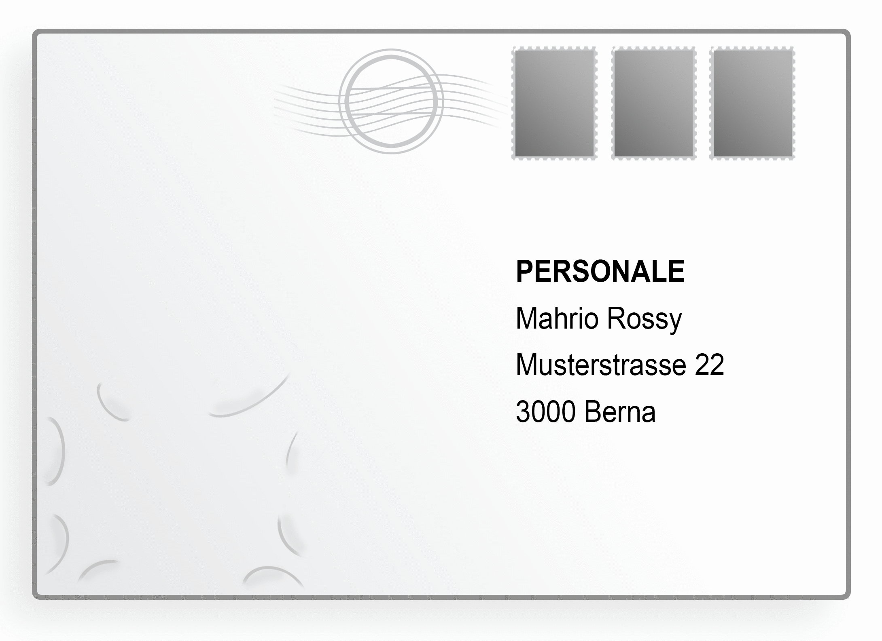
Indirizzo o nome del destinatario scritti in modo errato
Indirizzo scritto in modo illeggibile
Affrancatura eccessiva
Indicazione «Personale»
Rigonfiamenti sulla busta

Mittente omesso
Nastro adesivo per proteggere il meccanismo di innesco
Pacco «EXPRESS»
Odore di mandorla e marzapane
Fili metallici che fuoriescono
Peso ripartito in modo ineguale/baricentro spostato

Macchie d’olio o di grasso
Evitare qualsiasi manipolazione e
aspettare l’arrivo degli specialisti

Lettere o pacchi sospetti con fuoriuscita di materiale
 | Se da una lettera o da un pacco danneggiati fuoriesce una sostanza polverosa/liquida, non toccare, scuotere o svuotare l’oggetto sospetto
 | - Informare immediatamente l’AdSic, che provvederà a sua volta a contattare gli specialisti interni. Sorvegliare la zona in cui è stato trovato l’oggetto. Isolarlo adottando adeguate misure (p. es. coprire con un foglio di plastica o riporre in un contenitore chiudibile) allo scopo di contenere la diffusione di agenti tossici o patogeni
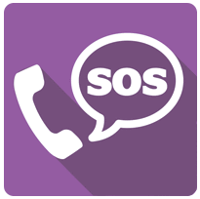 | - Se si sospetta la presenza di tossine biologiche o chimiche, contattare immediatamente:  la polizia 117  e i pompieri 118
 | - Chiudere porte e finestre e abbandonare il locale. Impedire l’accesso ad altre persone (incaricare qualcuno di controllare la zona pericolosa). Apporre un cartello con la scritta: «Zona di quarantena – vietato entrare!»
 | - Lavare abbondantemente con acqua e sapone le parti della pelle venute a contatto con l’oggetto sospetto
 | - Isolare gli abiti contaminati riponendoli in contenitori di plastica (per laboratori) successivamente etichettati
 | - La persona del laboratorio preposta dovrà fare una doccia con acqua e sapone e indossare abiti di riserva (lasciati nell’infermeria)
 | - L’AdSic prepara un elenco con i nomi delle persone entrate in contatto con l’oggetto sospetto
 | - L’AdSic informa i suoi superiori

Minaccia telefonica di bomba
Ascoltare |  | Non interrompere | Prendere subito appunti |  | Raccogliere quante più informazioni possibili | Tenere l’interlocutore in linea
N. di tel. del chiamante  Data / Ora |  |  |  | (display)  Durata della telefonata ……………………………minuti
Contenuto della minaccia

Informazioni da domandare
1. Quando esploderà la bomba 5. Come verrà innescata la bomba

2. Dove si trova la bomba 6. Nome del chiamante

3. Che aspetto ha la bomba 7. Luogo da cui proviene la chiamata

4. Di che tipo di bomba si tratta 8. Ragione per cui è stata collocata la bomba

Dire di non avere la competenza per gestire la situazione e tenere l’interlocutore in linea!
Informazioni relative al chiamante
Lingua / Dialetto / Accento Sesso, età stimata
Modo di parlare
- lento veloce normale contraffatto stentato deciso
- nervoso sonoro ovattato nasale bisbigliante
Altre particolarità linguistiche
Rumori di sottofondo (descriverli)
Segnalare immediatamente la minaccia all’AdSic
Fornire i propri dati personali
Cognome Nome
Indirizzo N. di tel.

Manifestazioni
Nel caso di attività condotte da terzi contro l’edificio, occorre innanzitutto garantire la sicurezza dell’edificio, dare l’allarme e mantenere la calma. Tra queste attività rientrano: distribuzione di volantini, affissione di manifesti, raccolta di firme, spettacoli di grande presa sul pubblico e atti di vandalismo
- Chiudere le finestre e abbassare le tapparelle
- Informare l’AdSic
- L’AdSic decide se avvertire la polizia: 117
- L’AdSic informa i suoi superiori
- L’AdSic SIBE informa il resto del personale sulle azioni della polizia e dei pompieri in corso/pianificate
- Mantenere la calma e rimanere all’interno dell’ufficio nell’attesa di ulteriori istruzioni

Occupazione dell’edificio
In caso di ricorso alla violenza, disordini o irruzione nell’edificio da parte di persone non autorizzate, occorre innanzitutto garantire la sicurezza dell’edificio, dare l’allarme e mantenere la calma
- Chiudere la porta d’ingresso per evitare che altre persone entrino nell’edificio, senza con ciò mettere inutilmente a repentaglio la propria incolumità
- Informare l’AdSic
- L’AdSic decide se avvertire la polizia: 117
- L’AdSic informa i suoi superiori
- L’AdSic SIBE informa il resto del personale sulle azioni della polizia e dei pompieri in corso/pianificate
- Attendere, restando all’interno dell’edificio, le istruzioni dei responsabili dell’organizzazione d’emergenza
- Ascoltare e prendere sul serio le richieste avanzate dagli occupanti senza lasciarsi provocare

Numeri d’emergenza
 | Addetto alla sicurezza e sostituto  Nome Cognome (AdSic)  Nome Cognome (sostituto) | Tel.  Tel.
 | polizia | 117
 | pompieri | 118
 | pronto soccorso sanitario | 144
 | centro d’informazione tossicologica | 145
 | telefono amico  www.143.ch | 143

